

**Расстоечный шкаф**

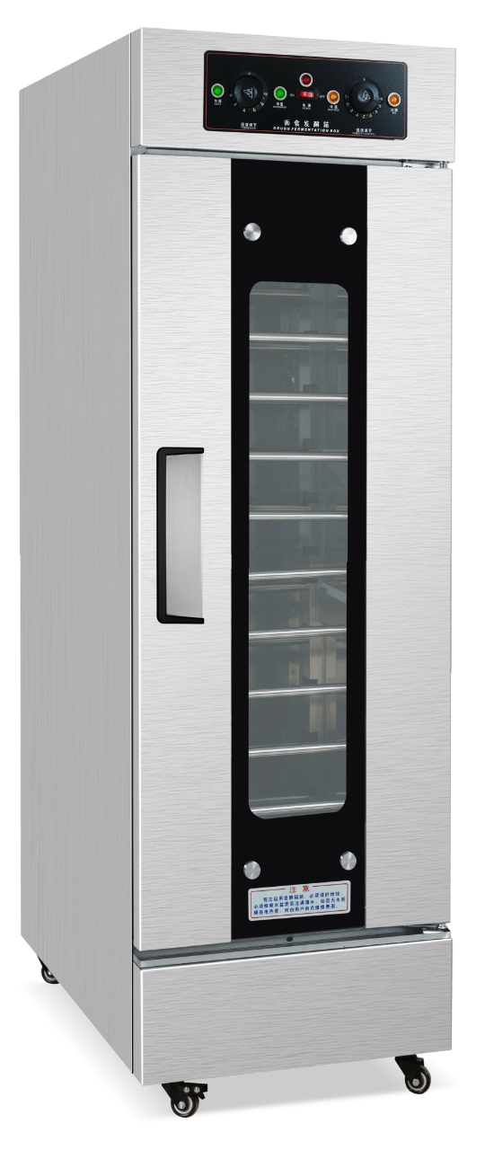

Руководство пользователя

(Внимательно прочитайте это руководство перед использованием устройства).



**Manufacture: Nantong Dongqing Machinery Co.,Ltd**

**Address: Building NO.6,No.299 Kerun Road,Gangzha District,Nantong City,Jiangsu,China**

1. Основные технические характеристики

|  |  |  |  |  |
| --- | --- | --- | --- | --- |
| Модель | BP-32 | BP-26 | BP - 16 | BP - 13 |
| Номинальное напряжение | 220 В 50 Гц | 220 В 50 Гц | 220 В 50 Гц | 220 В 50 Гц |
| Тип сети | Однофазная | Однофазная | Однофазная | Однофазная |
| Номинальная мощность | 2,8 кВт | 2,8 кВт | 2,6 кВт | 2,6 кВт |
| Ферментация | 32 противня | 26 противней | 16 противней | 13 противней |
| Регулировка температуры | Температура воздуха — 60°С | Температура воздуха — 60°С | Температура воздуха — 60°С | Температура воздуха — 60°С |
| Регулировка влажности | Влажность воздуха — 95% | Влажность воздуха — 95% | Влажность воздуха — 95% | Влажность воздуха — 95% |
| Габаритные размеры | 1000x735x1885 (см) | 1000x735x1625 (см) | 485x735x1885 (см) | 485x735x1625 (см) |

1. Описание устройства

1. Расстоечный шкаф полностью изготовлен из стали. Трубчатый электронагреватель (ТЭН) автоматически регулирует нагрев и производит большое количество водяного пара. Влажность внутри шкафа может достигать 80–85 %, температура автоматически поддерживается на 35–40 °С для создания устойчивой среды для ферментации.

1. Добавление сухой нагреваемой трубы и плоского нагревателя помогает поддерживать температуру в камере и нагревать водяные капли, чтобы ферментация приносила наилучший результат.
2. Движением горячего воздуха в камере шкафа температура и влажность равномерно распределяются внутри камеры, и их настройка становится более точной.

4. Удобные сдвижные двери и большие стеклянные окна для быстрого визуального контроля за условиями ферментации.

5. Большая вместимость, многоуровневое использование, эргономичная ручка дверцы.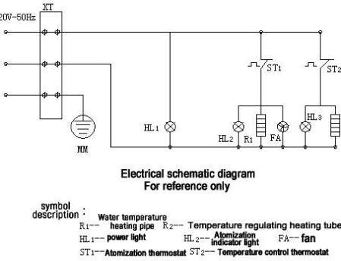

Электрическая схема

Информация только для справки

Расшифровка:

R1 — ТЭН для воды

HL1 — индикатор питания

ST1 — термостат парогенерации

R2 — ТЭН регулировки температуры

HL2 — индикатор парогенератора

ST2 — термостат регулировки температуры

FA — вентилятор

1. Установка
   1. Установите опорные колеса шкафа и отрегулируйте шкаф так по горизонтали с помощью уровня.

2. Шкаф подключается к питанию напряжением 220 В, частотой 50 Гц и током 16 А.

3. Подключите к незанятой розетке или напрямую с установкой рубильника с защитой от тока утечки на линии. В целях безопасности вилка питания подключается к розетке с защитой от тока утечки.

4. Шкаф должен стоять ровно и устойчиво, по бокам шкафа должно быть достаточно свободного места.

1. Эксплуатация

1. Перед тем, как использовать водяной бак, залейте в него воду. Уровень воды должен быть выше ТЭНа, так как без воды ТЭН перегреется.

2. После подключения питания индикатор питания загорится красным, и расстоечный шкаф будет готов к использованию. Поверните ручку регулировки пара вправо. При этом желтым цветом загорится индикатор парогенератора и начнет работать ТЭН. Поверните ручку регулировки температуры воды на отметку «100°С». Когда вода закипит, поверните ручку против часовой стрелки до отметки «80°С». Когда индикатор погаснет, расстоечный шкаф будет в режиме остановки, устройство управления начнет автоматическое производство пара.

1. Электрическая схема

Электрическая схема приведена только для справки.

Обратите внимание, она может быть изменена без предварительного уведомления. Расшифровка:

R1 — ТЭН для воды

R2 — ТЭН регулировки температуры HL1 — индикатор питания

HL2 — индикатор парогенератора

FA — вентилятор

ST1 — термостат парогенерации

ST2 — термостат регулировки температуры